暨南大学本科实验报告专用纸
课程名称 计算机网络实验 成绩评定
实验项目名称交换机基本配置与VLAN的划分&跨VLAN通信实现 指导教师 潘冰
实验项目编号 实验项目类型 实验地点 B401
学生姓名 王瀚锋 学号 2019051105
学院 智能科学与工程学院 系 专业 信息安全
实验时间 2021 年 10 月 26 日 上 午～ 10 月 26日 下 午
实验目的
- 实验内容和要求
- 主要仪器设备
仪器：计算机
实验环境：局部网环境
实验设备：两台交换机（二层），三台PC机。
拓扑结构：
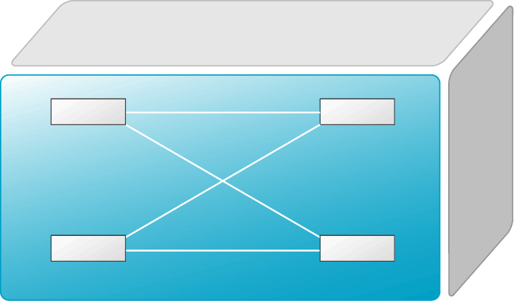
PC1
PC3
SwitchA
PC2
SwitchB
VLAN 20
F0/24
F0/24
F0/5
VLAN 10
F0/5
F0/15
VLAN 10

实验设备：一台二层交换机(S2126G)，一台三层交换机(S3550)，二台PC机。拓扑结构：
  - 实验设备：一台交换机（二层或三层），一台路由器，二台PC机。
  - 拓扑结构：
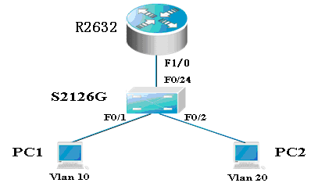
SubInterface:fastethernet 1/0.10
VLAN 10
IP Subnet:192.168.10.0/24
SubInterface:fastethernet 1/0.20
VLAN 20
IP Subnet:192.168.20.0/24

VLAN 10：
网络号：192.168.10.0
指定网关：192.168.10.254

VLAN 20：
网络号：192.168.20.0
指定网关：192.168.20.254

  - 实验说明：

- 实验步骤与调试
第一步 登录到交换机

第二步：在交换机A（SwitchA）上建立2个VLAN 10 ，VLAN 20。
SwitchA(config)#vlan 10 ！创建VLAN 10
SwitchA(config-vlan)#exit ！返回到全局模式
SwitchA(config)#vlan 20 ！创建VLAN 20
SwitchA(config-vlan)#end !返回到特权模式
SwitchA#show vlan !显示VLAN的配置

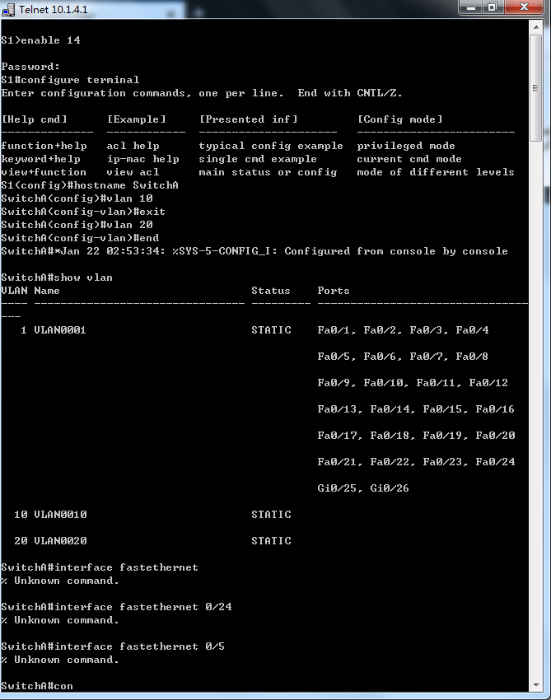

第三步：将端口0/5、0/15C1分别放入VLAN10和VLAN20。
SwitchA(config)#interface fastethernet 0/5 ！进入接口F0/5配置模式
SwitchA(config-if)#switchport access vlan 10 ！将F0/5分配给VLAN 10
SwitchA(config-if)#exit
SwitchA(config)#interface fastethernet 0/15 ！进入接口F0/15配置模式
SwitchA(config-if)#switchport access vlan 20 ！将 F0/15分配给VLAN 20
SwitchA(config-if)#exit

第四步：把交换机SwitchA与SwitchB连接的0/24接口做成trunk模式。(Tag VLAN)
SwitchA(config)#interface fastethernet 0/24 ！进入接口0/24配置
SwitchA(config-if)#switchport mode trunk ！配置Trunk
SwitchA(config-if)#end ！ 退出到特权模式

第五步：显示VLAN配置和trunk配置。
SwitchA #show vlan ！ 显示VLAN配置信息
SwitchA #show interface fastethernet 0/24 switchport
或
SwitchA #show interface fastethernet 0/24 trunk

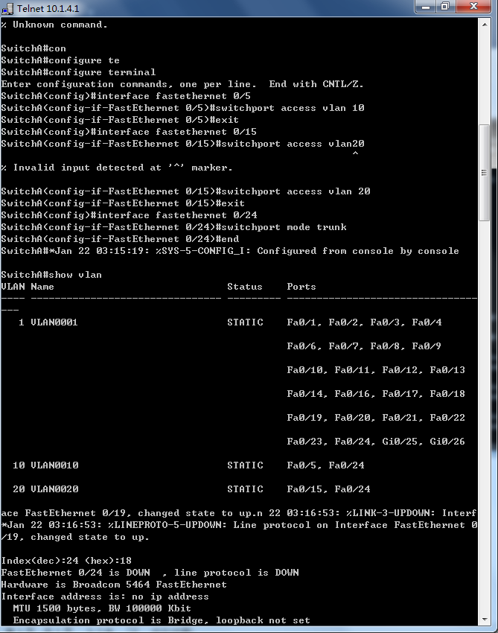

第六步：返回到RCMS，选S2，并登录到交换机B
操作方式同第一步。注意，交换机改名为SwitchB。

第七步：在交换机Switch B上建立VLAN 10
SwitchB(config)#vlan 10
SwitchB(config-vlan)#exit

第八步：把端口0/5 放入VLAN 10中
SwitchB(config)#interface fastethernet 0/5 ！进入接口F0/5配置模式
SwitchB(config-if)#switch access vlan 10 ！将F 0/5分配给VLAN 10
SwitchB(config-if)#exit

第九步：把交换机SwitchB与SwitchA连接的0/24接口做成trunk模式。
SwitchB(config)#interface fastethernet 0/24
SwitchB(config-if)#switchport mode trunk ！配置Trunk
SwitchB(config-if)#end ！ 退出到特权模式

第十步：显示VLAN配置和trunk配置
SwitchB #show vlan ！ 显示VLAN配置信息
SwitchB #show interface fastethernet 0/24 switchport
或 SwitchB #show interface fastethernet 0/24 trunk

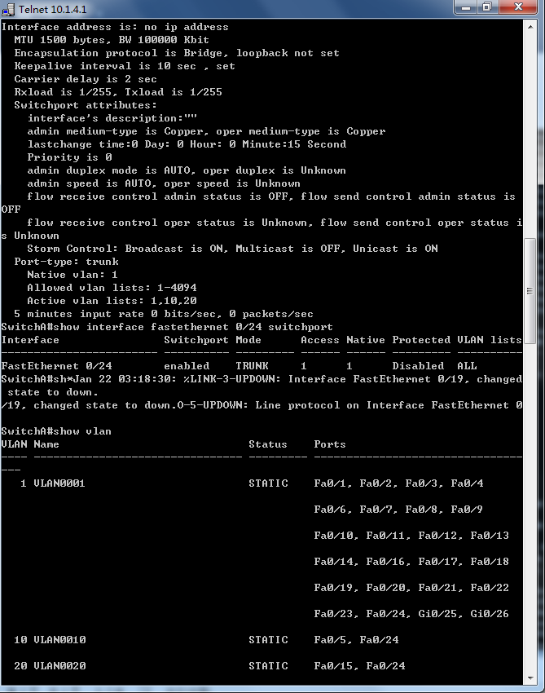

第十一步：检测与实验结果分析
通过ping测试配置结果。PC1和PC3属于同一个VLAN，可以直接通信。PC2和PC1或PC3不能直接通信。
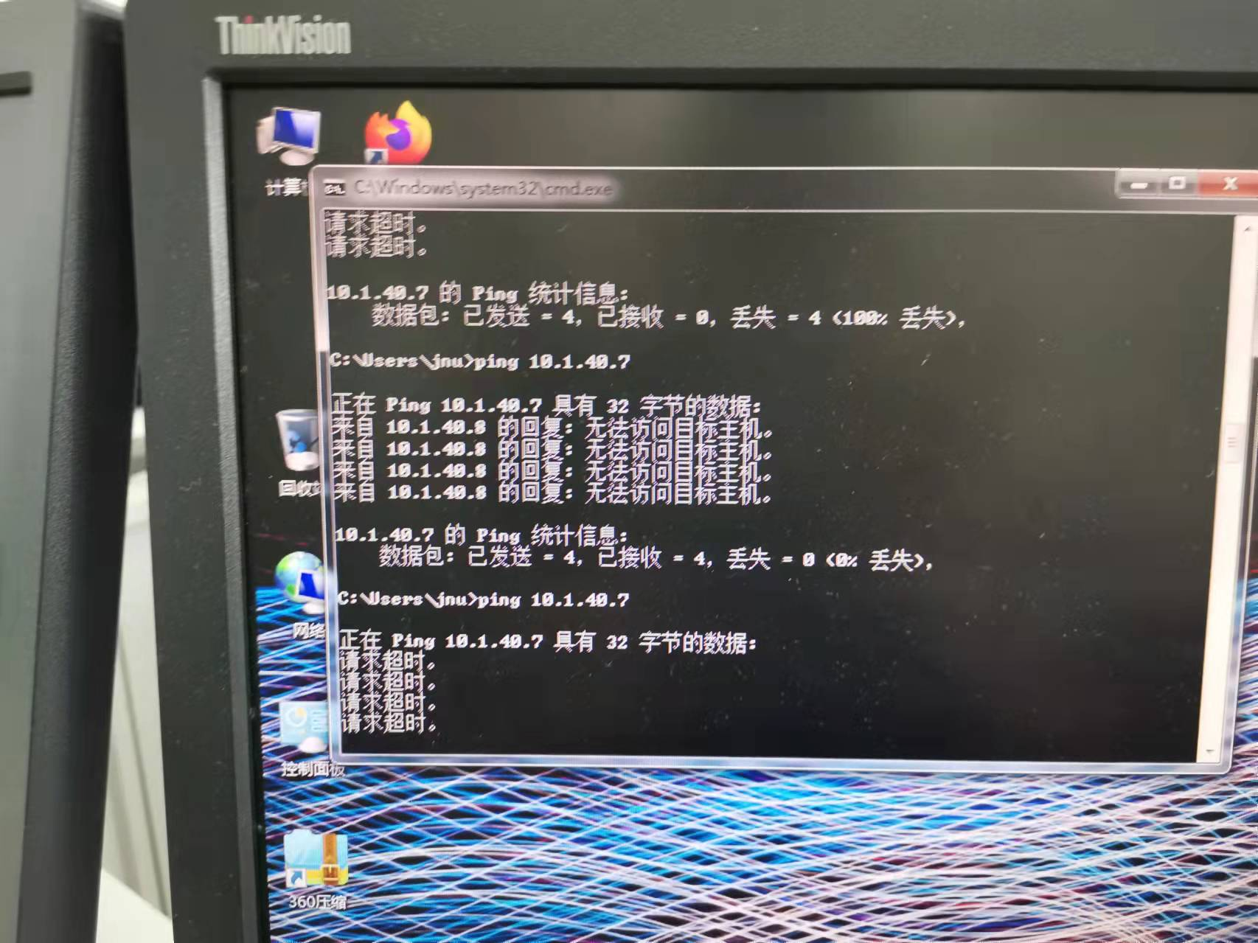
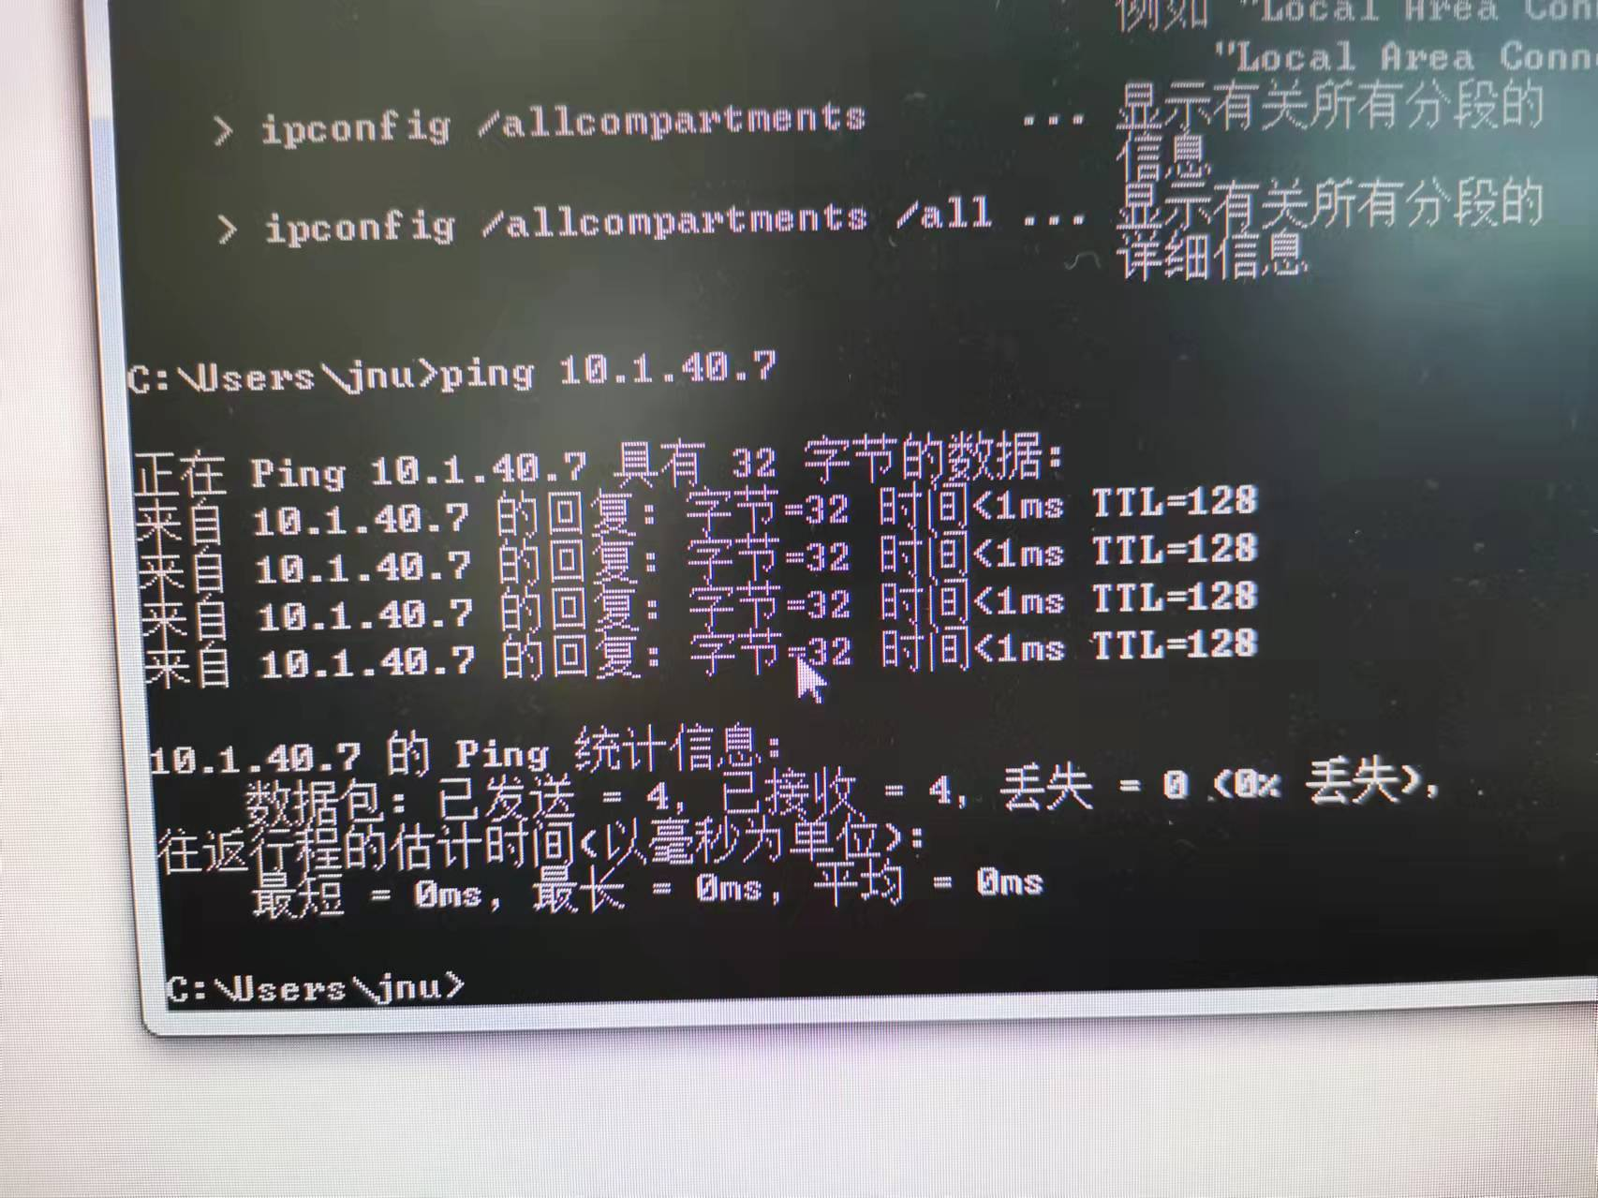

思考：
- 不同的VLAN之间为什么不能通信？
每一个VLAN都是一个虚拟局域网，局域网之间需要更高一层协议控制才能通讯。比如通过路由器用IP协议通讯。
- 如何删除一个VLAN？
可以通过switch(config)#no vlan 10删除VLAN 10。删除VLAN前先将VLAN中的端口移出。命令为：switch(config)#interface fastethernet 0/5Switch(config-if)# no switchport
- Trunk作用是什么？
TRUNK是端口汇聚的意思，就是通过配置软件的设置，将2个或多个物理端口组合在一起成为一条逻辑的路径从而增加在交换机和网络节点之间的带宽，将属于这几个端口的带宽合并，给端口提供一个几倍于独立端口的独享的高带宽。Trunk是一种封装技术，它是一条点到点的链路，链路的两端可以都是交换机，也可以是交换机和路由器，还可以是主机和交换机或路由器。基于端口汇聚（Trunk）功能，允许交换机与交换机、交换机与路由器、主机与交换机或路由器之间通过两个或多个端口并行连接同时传输以提供更高带宽、更大吞吐量， 大幅度提供整个网络能力。

三层交换机实现VLAN之间通信
第一步 登录到交换机

第二步：在三层交换机S3550(SwitchA)上建立2个VLAN，VLAN 10 和VLAN 20
SwitchA(config)#vlan 10
SwitchA(config-vlan)#exit
SwitchA(config)#vlan 20
SwitchA(config-vlan)#exit

第三步：把PC1和PC2所在的端口，分别放入VLAN10和VLAN20
SwitchA(config)#interface fastethernet 0/5 ！进入接口F0/5配置模式
SwitchA(config-if)#switchport access vlan 10 !将端口F0/5分配给VLAN 10
SwitchA(config)#interface fastethernet 0/15 !进入接口F0/15配置模式
SwitchA(config-if)#switch access vlan 20 !将接口F0/15分配给VLAN 20

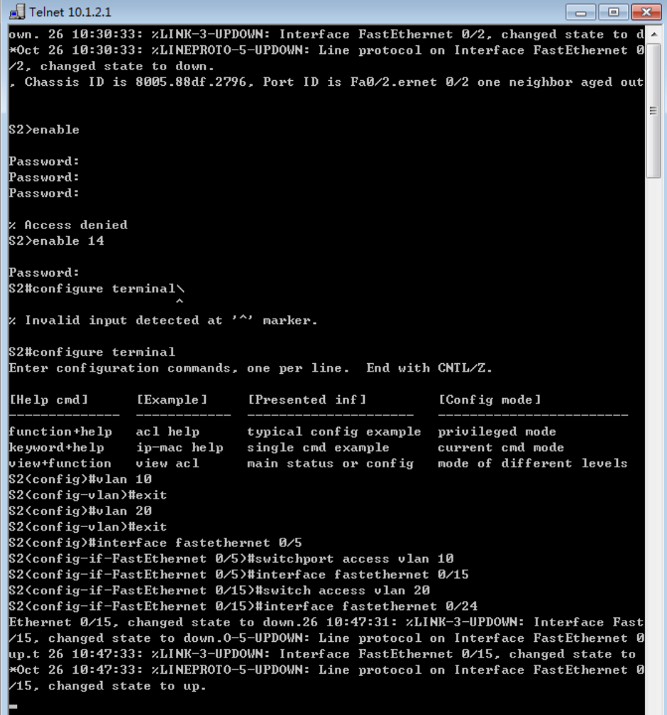

第四步：在交换机SwitchA上将与SwitchB相连的端口（假设为0/24端口）定义为tag vlan模式（trunk模式）。用于与SwitchB连接。
SwitchA(config)#interface fastethernet 0/24
SwitchA(config-if)#switchport mode trunk !将F0/24接口配置成trunk模式
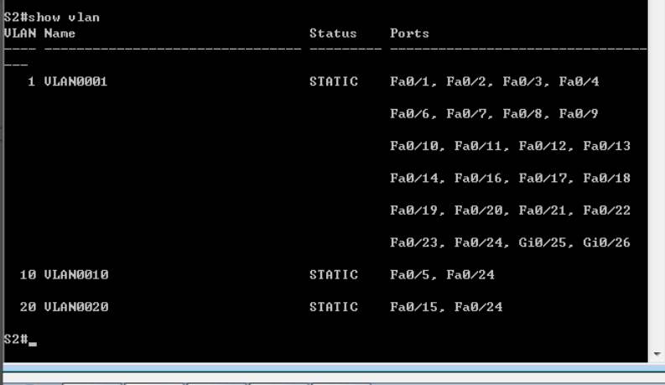

第五步：显示VLAN配置和Trunk配置
SwitchA(config-if)#end ！ 退出到特权模式
S1#show vlan ！ 显示VLAN配置信息
S1#show interface fastethernet 0/24 switchport
或
S1#show interface fastethernet 0/24 trunk
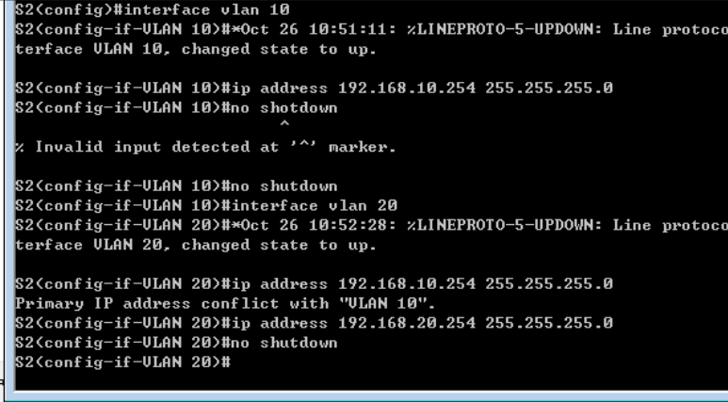

第六步：设置三层交换机VLAN间通讯。
SwitchA(config)#interface vlan 10 ！创建虚拟接口VLAN 10（VLAN接口配置模式）
SwitchA(config-if)#ip address 192.168.10.254 255.255.255.0 ！配置虚拟接口VLAN 10的地址为192.168.10.254，子网掩码为255.255.255.0。给VLAN分配的IP地址就是这个网段的网关地址，在该网段中，计算机的网关地址彦设置成这个地址！
SwitchA(config-if)#no shutdown ！开启接口。
SwitchA(config)#interface vlan 20 ！创建虚拟接口VLAN 20
SwitchA(config-vlan)#ip address 192.168.20.254 255.255.255.0 ！配置虚拟接口VLAN 10的地址为192.168.10.254, 子网掩码为255.255.255.0
SwitchA(config-if)#no shutdown
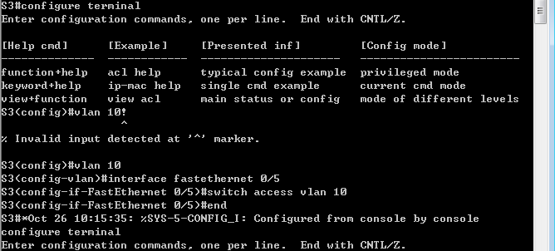

第七步：在二层交换机s2126G(SwitchB)上创建VLAN 10，并将0/5端口划分给VALN10中。
返回到RCMS界面，选择一个二层交换机，如s3。操作同第一步,注意交换机改名为SwitchB。
SwitchB(config)#vlan 10！建立VLAN10
SwitchB(config-if)#interface fastethernet 0/5 ！进入接口F0/5配置模式
SwitchB(config-if)#switch access vlan 10
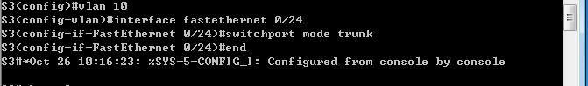

第八步：把交换机SwitchB连接的0/24接口做成trunk模式。用于和SwitchA交换机的连接
SwitchB(config)#interface fastethernet 0/24
SwitchB(config-if)#switchport mode trunk
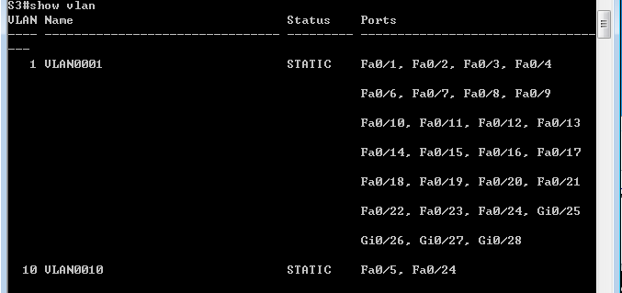

第九步：显示VLAN配置和Trunk配置
SwitchA(config-if)#end ！ 退出到特权模式
SwitchA #show vlan ！ 显示VLAN配置信息
SwitchA #show interface fastethernet 0/24 switchport或
SwitchA #show interface fastethernet 0/24 trunk
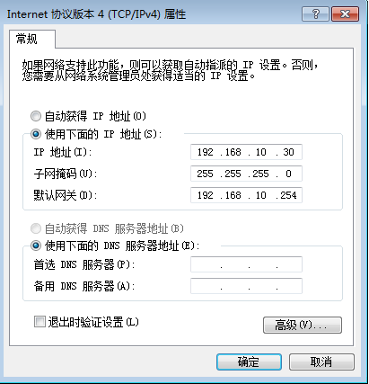
第十步：验证PC1和PC3或PC2和PC3的连通性。将PC1和PC3的默认网关设置为192.168.10.254，将PC2的默认网关设置为192.168.20.254
使用ping测试。
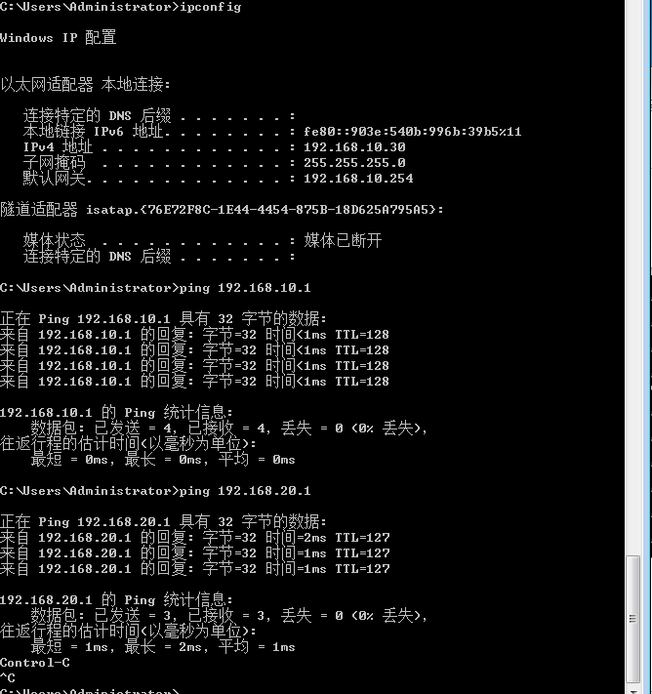
路由器实现VLAN间通信
第一步 登录到交换机

第二步：在交换机上创建两个VLAN，分别是VLAN 10和VLAN 20。
SwitchA(config)#vlan 10 ！创建VLAN 10
SwitchA(config)#vlan 20 ！创建VLAN 20
SwitchA(config)#interface fastEthernet 0/1 ！进入接口F0/1配置模式
SwitchA(config-if)#switchport access vlan 10 ！将F 0/1分配给VLAN 10
SwitchA(config)#interface fastEthernet 0/2 ！进入接口F0/2配置模式
SwitchA(config-if)#switchport access vlan 20 ！将F 0/2分配给VLAN 20

第三步：把交换机的0/24接口做成trunk模式。
SwitchA(config-if)#interface fastethernet 0/24
SwitchA(config-if)#switchport mode trunk ！配置Trunk

第四步：显示VLAN配置和Trunk配置
SwitchA(config-if)#end ！ 退出到特权模式
SwitchA #show vlan ！ 显示VLAN配置信息
SwitchA #show interface fastethernet 0/24 switchport
或
SwitchA #show interface fastethernet 0/24 trunk
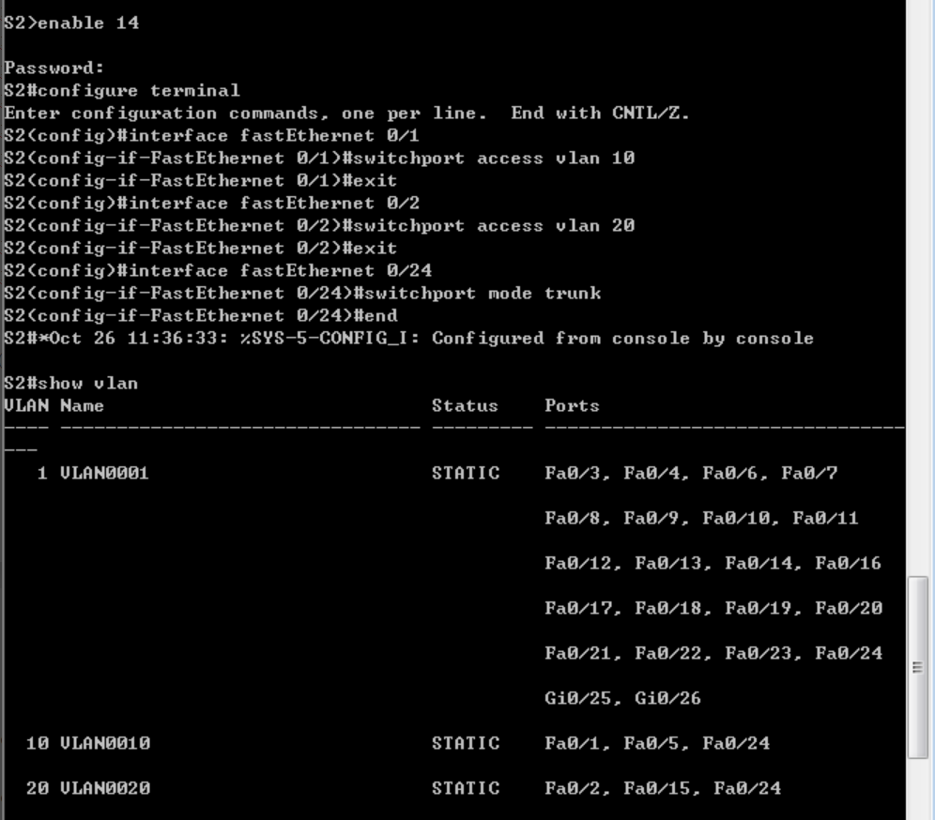

第五步 在路由器上配置接口F0的子接口

PC1传递数据给PC2的过程是：PC1→交换机→路由器→交换机→PC2。
1、返回到RCMS，选r1，并登录到路由器R1
操作方式同第一步。注意，路由器可以改名为 hostname Router。
2、进入子接口配置
Router(config)#interface GigabitEthernet 0/1 ！进入路由器接口配置模式
Router(config-if)#no ip address
Router(config-if)#no shutdown ！开启路由器接口f0。（路由器接口默认关闭）
Router(config)#interface GigabitEthernet 0/1.10 ！进入子接口F0.10配置模式
Router(config-subif)#encapsulation dot1Q 10 ！封装802.1q，并指定VLAN号10
Router(config-subif)#ip add 192.168.10.254 255.255.255.0 ！配置子接口F0.10 IP地址.VLAN10的默认网关。
Router(config)#exit
Router(config)#Interface Fastethernet 1/0.20 ！进入子接口F0.20配置模式
Router(config-subif)#encapsulation dot1Q 20 ！封装802.1q，并指定VLAN号20
Router(config-subif)#ip address 192.168.20.254 255.255.255.0 ！配置子接口F0.20 IP地址。VLAN 20的默认网关。
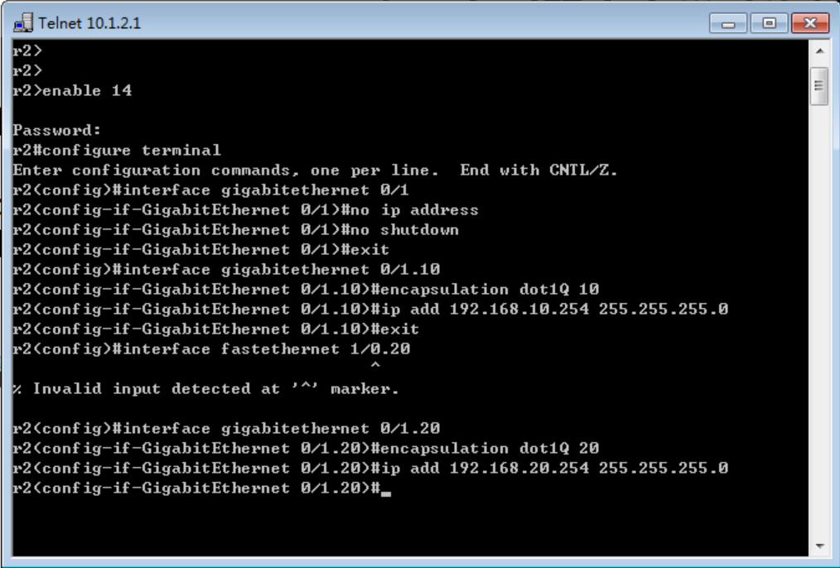

第六步 验证接口配置和VLAN配置
Router(config)#exit
Router(config)#show interface brief
Router(config)#show vlan
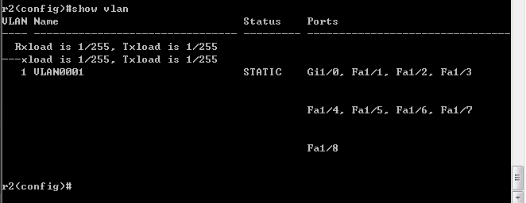
第七步 各VLAN内主机的配置
注意不同VLAN主机的网关地址分别是路由器两个子网的接口地址。

第八步 测试VLAN间路由
C:\>ping 192.168.20.20 !测试与PC2（IP地址为192.168.20.20）连通性。如果测试结果是连通的，则说明实验成功，否则实验失败，需仔细检查。
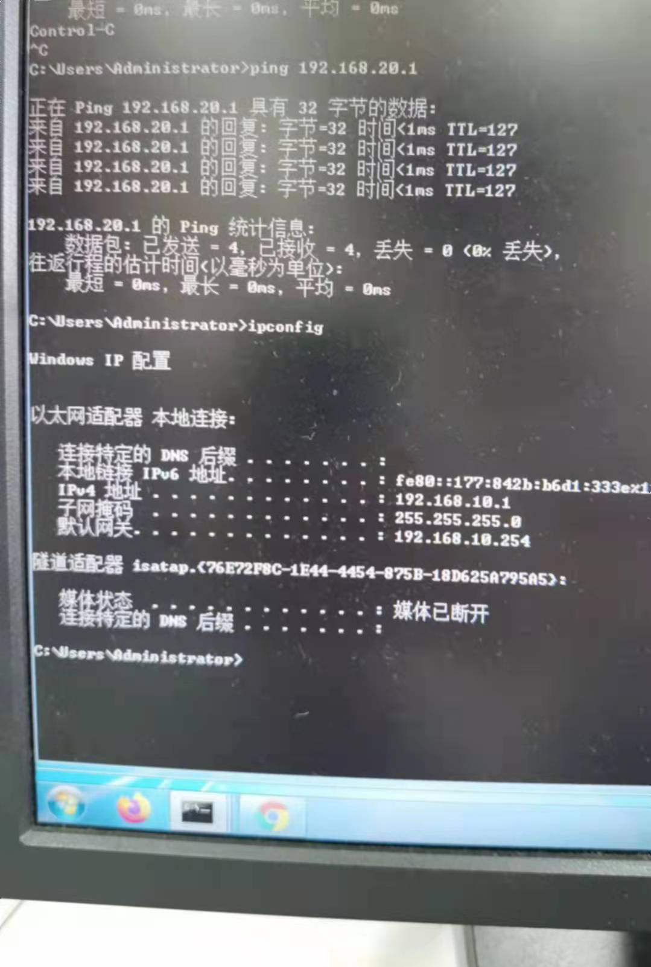

暨南大学本科实验报告专用纸(附页)

